Begleitdokument 2016

Französisch, erste Fremdsprache

**Tâche 2 : Compréhension orale**

Écoute cette émission de radio puis résous les exercices

1. **Entoure la bonne réponse**

Le document que tu as entendu est

* un film
* une critique de livre
* une chanson
* une émission de jeux

Les personnes qui parlent sont

* des adultes
* des enfants
* des personnages fantastiques
* des animaux

L’histoire est écrite par

* Hergé
* Mario Ramos
* Geoffroy de Pennart
* Martine Murray

L’histoire se passe

* En Australie
* En Amérique
* En Angleterre
* En Autriche

1. **Vrai ou faux**

* Ce livre est l’histoire presque vraie de Cédar B. Hartley. vrai
* Le héros de l’histoire est un garçon. faux
* Céline et Victoria présentent ce livre. vrai
* Le héros a des cheveux blonds et a 12 ans et demi. faux
* Le héros est doué en maths. faux
* Le héros adore faire des acrobaties. vrai
* Le héros n’a pas beaucoup d’amis. vrai
* Il y a des dessins dans le livre. vrai
* Les filles n’ont pas aimé ce livre. vrai
* C’est un livre pour les enfants de 11 ans. vrai

1. **Décris le héros du livre !**

C’est une jeune fille. Elle s’appelle Cédar B. Hartley et elle a 12 ans. Elle a les cheveux roux et ne se trouve pas jolie. Elle est nulle en math. Elle sait très bien faire les acrobaties. Elle n’a pas beaucoup d’amis.

Elle sait traduire les roucoulements de pigeons. Elle a un chien.

1. **D’après les 2 filles, pour qui est ce livre ? Pourquoi pensent-elles cela ?**

C’est un livre pour les filles à partir de 11 ans parce que le personnage principal est une fille qui fait beaucoup de gymnastique.

1. **Voudrais-tu lire ce livre ? Justifie ta réponse.**

___________________________________________________________

**Tâche 3 : Compréhension des écrits**

1. **Gustave Eiffel**

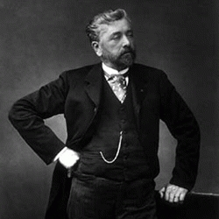

Gustave Eiffel est né le 15 décembre 1832 à Dijon. Entre 1843 et 1855, il a étudié au collège de Dijon puis à l’école Centrale de Paris.

De 1857 à 1860, il a dirigé le chantier de construction du Pont de Bordeaux (500 mètres), à l’âge de 26 ans.

En 1862, il a épousé Marie Gaudelet. Il aura cinq enfants.

De 1872 à 1874, il a fait des travaux en Amérique du Sud.

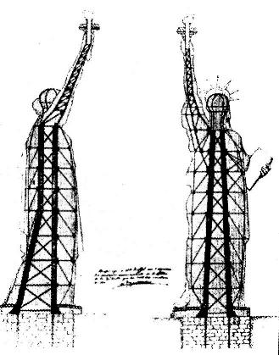Il a construit la gare de Budapest en 1875.

Et entre 1880 et 1882, il a réalisé le viaduc du Garabit de 122 mètres de haut, le pont de Szeged en Hongrie et l’ossature de la Statue de la Liberté à New York.

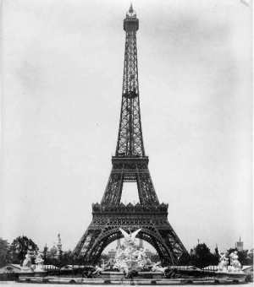Il a débuté la construction de la Tour en 1887 et il l’a terminée en 1889. Elle est inaugurée en mai et accueille près de 2 millions de visiteurs.

Entre 1894 et 1898, il a fait les premières émissions de radio de la Tour.

Il est mort à l’âge de 91 ans en 1923.

* Relis le texte !

Complète la fiche signalétique de Gustave Eiffel /9,5

|  |  |
| --- | --- |
| Nom | Eiffel |
| Prénom | Gustave |
| Date de naissance | Le 15 décembre 1832 |
| Lieu de naissance | Dijon |
| Métier | constructeur / ingénieur |
| Famille | -marié à Marie Gaudelet  - 5 enfants |
| Réalisations d’Eiffel | - le pont de Bordeaux  - la gare de Budapest  - le viaduc du Garabit + la Tour Eiffel  - le pont de Szeged  - l’ossature de la Statue de la Liberté |
| Date de décès | En 1923 |

Qu’a-t-on fait sur la Tour Eiffel ? /1

On a fait les premières émissions de radio sur la Tour Eiffel.

Quelle création de Monsieur Eiffel préfères-tu ? Pourquoi ? /1,5

______________________________________________________________________________________________________

**2. Un message sur l’ordinateur**

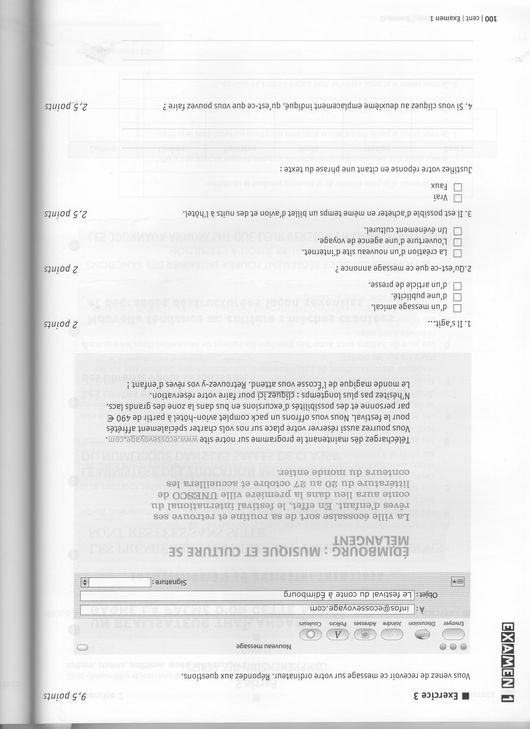

1. Il s’agit… **/1**

* d’un message amical
* d’’une publicité 🡸
* d’un article de presse

1. Qu’est-ce que ce message annonce ? **/1**

* La création d’un nouveau site Internet.
* L’ouverture d’une agence de voyage.
* Un événement culturel. 🡸

1. Il est possible d’acheter en même temps un billet d’avion et des nuits à l’hôtel. **/1**

* Vrai 🡸
* Faux

Justifie votre réponse en citant une phrase du texte. **/1**

Nous vous offrons un pack complet avion-hôtel à partir de 490 € par personne.

1. Si vous cliquez au deuxième emplacement indiqué, qu’est-ce que vous pouvez faire ? **/2**

Vous pouvez faire votre réservation.

1. Voudrais-tu te rendre à ce festival ? Justifie ta réponse !**/3**

_________________________________________________________________________________________________________________________________________________________

1. **Lire des panneaux /5**

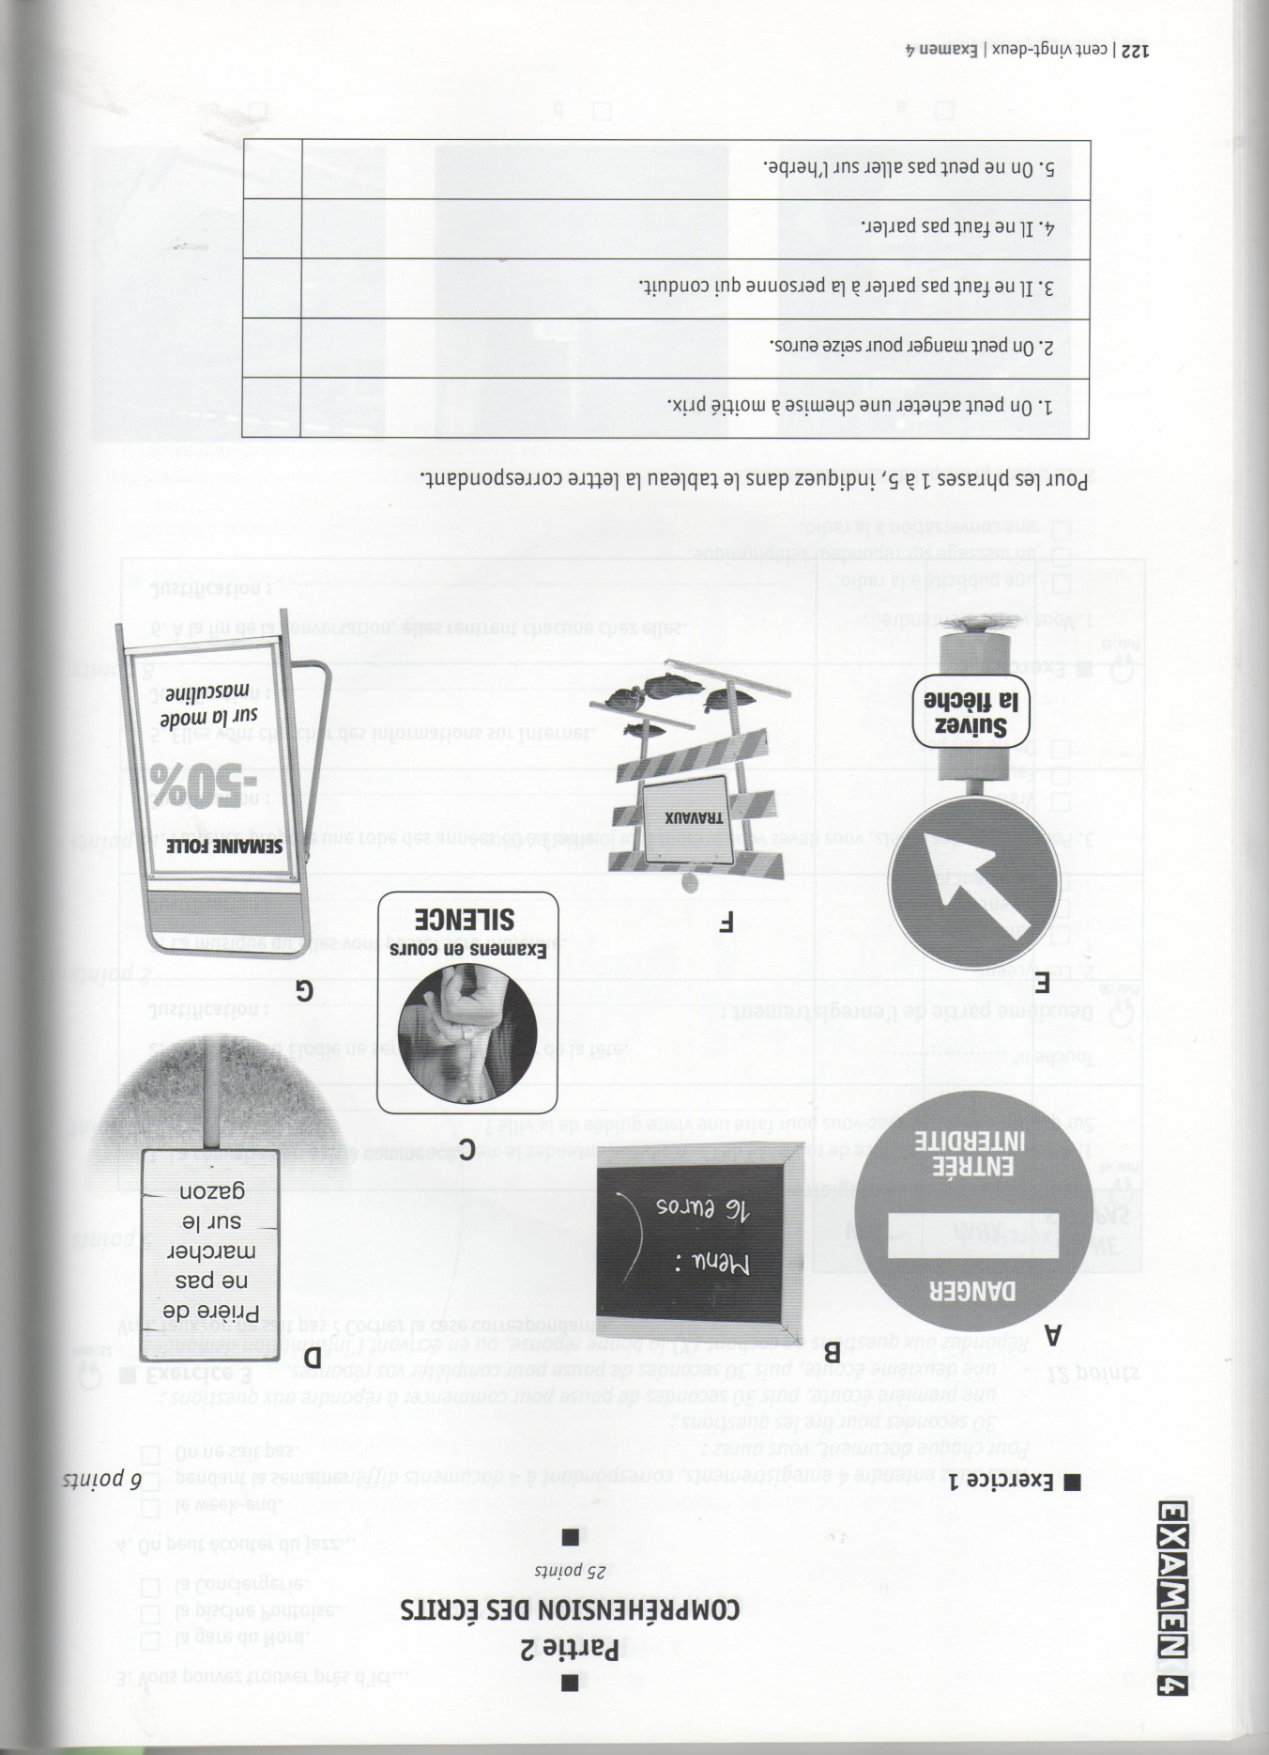

Pour les phrases 1 à 5, indique dans le tableau la lettre correspondant.

|  |  |
| --- | --- |
| 1. On peut acheter une chemise à moitié prix. | G |
| 1. On peut manger pour seize euros. | B |
| 1. Il ne faut pas parler. | C |
| 1. On ne peut pas aller sur l’herbe. | D |
| 1. On ne peut pas y entrer. | A |